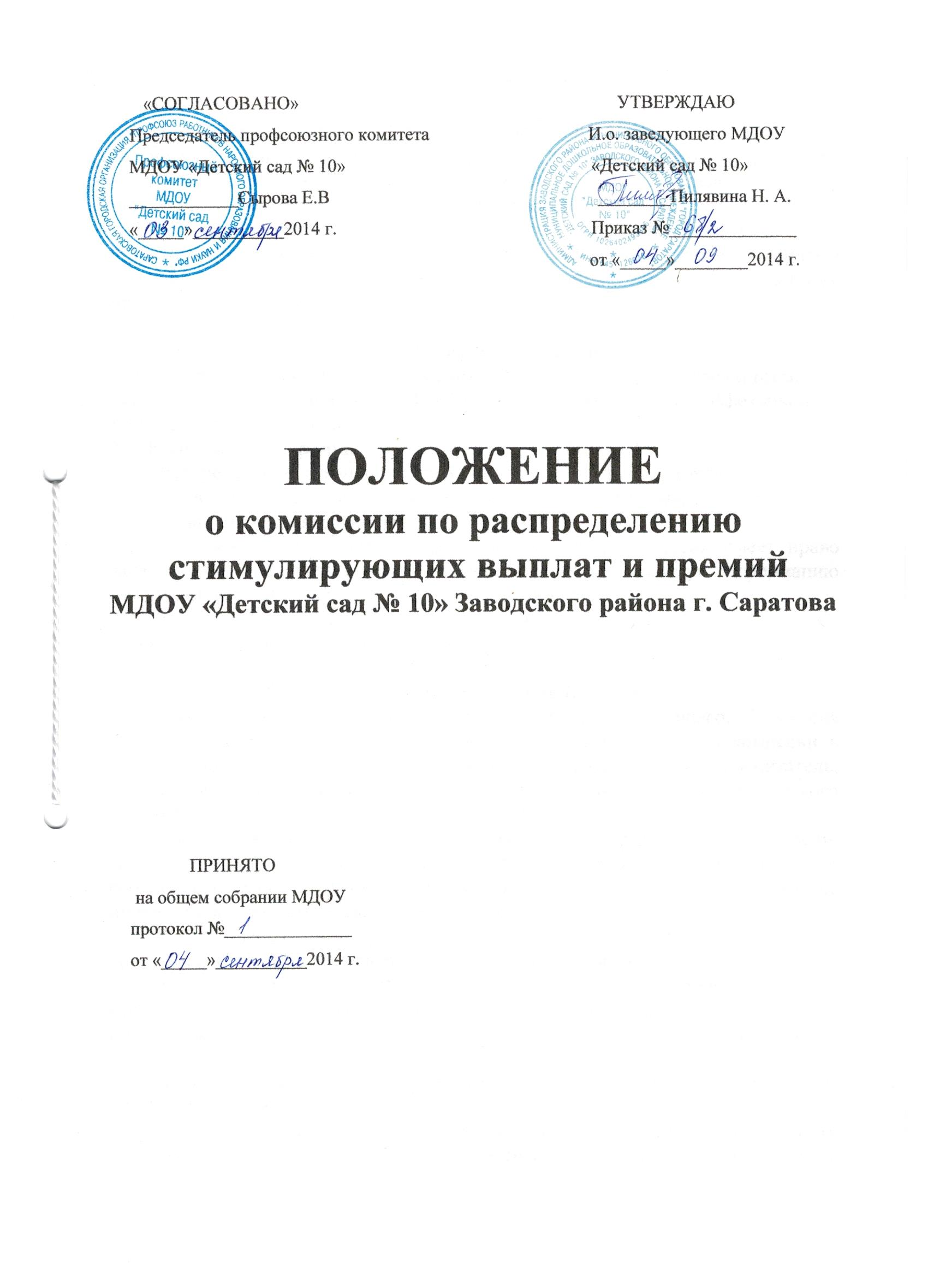

**I. Общие положения**

1.1. Комиссия по распределению стимулирующих выплат и премий (далее Комиссия) в муниципальном дошкольном образовательном учреждении «Детский сад № 10» (далее – МДОУ) создается в целях распределения средств, направляемых на стимулирование работников МДОУ.

1.2. В своей деятельности Комиссия руководствуется законодательством, нормативными и распорядительными актами федерального, регионального и муниципального уровней, Уставом МДОУ, локальными актами МДОУ, а также настоящим положением.

**II. Компетенции Комиссии**

2.1. Формирование и своевременная корректировка, в соответствии с актуальными потребностями МДОУ, перечня показателей эффективности деятельности работников.

2.2. Распределение премий.

2.3. Распределение стимулирующей части фонда оплаты труда работников МДОУ в соответствии с утвержденными качественными показателями эффективности их деятельности.

2.4. Для реализации своих основных компетенций Комиссия имеет право запрашивать и получать в установленном порядке необходимую информацию от администрации и структурных подразделений МДОУ.

2.5. Решения Комиссии, принятые в установленном порядке и в пределах её компетенции оформляется протоколом.

**III. Состав и формирование Комиссии**

3.1. Состав Комиссии утверждается приказом заведующего. Комиссия избирается на общем собрании трудового коллектива. В состав комиссии в обязательном порядке входит заведующий, завхоз, старший воспитатель, председатель профсоюзного комитета, представитель от педагогического персонала.

3.2. На первом заседании Комиссии избирается председатель Комиссии, секретарь Комиссии. Председатель Комиссии организует и планирует её работу, председательствует на заседаниях Комиссии, организует ведение протокола, контролирует выполнение принятых решений.

3.3. В случае отсутствия председателя Комиссии его функции осуществляет его заместитель, который утверждается решением Комиссии.

3.4. Секретарь Комиссии поддерживает связь и своевременно передает необходимую информацию всем членам Комиссии, ведет протоколы заседаний, выдает выписки из протоколов и/или решений, ведет иную документацию Комиссии.

3.5. Комиссия создаётся, реорганизуется и ликвидируется приказом заведующего МДОУ.

3.6. Комиссия формируется раз в год из лиц, которые заинтересованы принять участие в деятельности комиссии. Количественный состав комиссии - не менее 5 человек.

**IV. Организация работы Комиссии**

4.1. Комиссия работает на общественных началах.

4.2. Заседания Комиссии проводятся по мере необходимости, но не реже одного раза в полгода.

4.3. Заседание Комиссии является правомочным при наличии на нем не менее половины от общего числа членов Комиссии.

4.4. Каждый член Комиссии имеет один голос.

4.5. Решения Комиссии принимаются простым большинством голосов от общего числа присутствующих и оформляются протоколом.

4.6. В случае равенства голосов голос председательствующего является решающим.

4.7. Протокол заседания и принятые решения подписываются председателем, секретарем и всеми членами Комиссии.

4.8. На заседании Комиссии проводится анализ соответствия самооценки работников своей работы и показателей деятельности, представленной в аналитической информации членами комиссии. Комиссия осуществляет анализ и оценку объективности представленных результатов качественных показателей деятельности работников в части соблюдения установленных настоящим Положением критериев, показателей, формы, порядка и процедур оценки профессиональной деятельности. В случае установления Комиссией существенных нарушений, представленные результаты возвращаются субъекту, представившему результаты для исправления и доработки. Членами Комиссии подсчитывается общее количество баллов и выставляется итоговая оценка деятельности работника МДОУ за отчетный период.

4.9.Комиссия на основании всех материалов мониторинга составляет итоговый оценочный лист с указанием баллов по каждому работнику и утверждает его на своем заседании. Работники МДОУ вправе ознакомиться с данными оценки собственной профессиональной деятельности. С момента утверждения оценочного листа в течение 5 дней работники вправе подать, а Комиссия обязана принять обоснованное письменное заявление работника о его несогласии с оценкой результативности его профессиональной деятельности. Основанием для подачи такого заявления работником может быть только факт (факты) нарушения установленных настоящим Положением норм, а также технические ошибки при работе с текстами, таблицами, цифровыми данными и т.п. Апелляции работников по другим основаниям Комиссией не принимаются и не рассматриваются.

4.10. Комиссия обязана осуществить проверку обоснованного заявления работника и дать ему обоснованный ответ по результатам проверки в течение 5 дней после принятия заявления работника. В случае установления в ходе проверки факта нарушения норм настоящего Положения, повлекшего ошибочную оценку профессиональной деятельности работника, выраженную в оценочных баллах, комиссия принимает меры для исправления допущенного ошибочного оценивания.

4.11.По истечении 10 дней решение Комиссии об утверждении оценочного листа вступает в силу.

4.12. После принятия решения Комиссии и утверждении оценочных листов издается приказ руководителя МДОУ об утверждении размеров стимулирующих выплат и премий по результатам работы работникам на соответствующий период.

**V. Права и обязанности членов Комиссии**

5.1. Члены Комиссии имеют право:

5.1.1. Участвовать в обсуждении и принятии решений Комиссии, выражать в письменной форме свое особое мнение, которое подлежит приобщению к протоколу заседания комиссии;

5.1.2. Инициировать проведение заседания Комиссии по любому вопросу, относящемуся к компетенции Комиссии;

5.2. Член Комиссии обязан принимать участие в работе Комиссии, действовать при этом исходя из принципов добросовестности и здравомыслия.

5.3. Член Комиссии может быть выведен из её состава в следующих случаях:

- по его желанию, выраженному в письменной форме;

- при изменении членом комиссии места работы или должности. На основании протокола заседания Комиссии с решением о выводе члена Комиссии принимается решение о внесении изменений в состав Комиссии.

5.4. В случае досрочного выбытия или вывода члена Комиссии из её состава председатель принимает меры к замещению вакансии в установленном порядке.

**VI . Делопроизводство**

6.1. Нумерация протоколов ведется от начала учебного года.

6.2. Протоколы комиссии хранятся в делах МДОУ 1 год.